"Заңды тұлғаларда өз өндiрiсi барысында және құрамында түстi және (немесе) қара металл сынықтары және (немесе) қалдықтары болған мүлiктiк кешендi сатып алу нәтижесiнде пайда болған түстi және қара металл сынықтары мен қалдықтарын өткiзу жөнiндегi қызметтi қоспағанда,заңды тұлғалардың түстi және қара металл сынықтары мен қалдықтарын жинау (дайындау),сақтау, өңдеу және лицензиаттарға өткiзу бойынша қызметтi жүзеге асыруға лицензия беру, қайта ресiмдеу, лицензия телнұсқасын беру" мемлекеттік көрсетілетін қызмет регламентін бекіту туралы
Күшін жойған
Солтүстік Қазақстан облысы әкімдігінің 2014 жылғы 3 желтоқсандағы № 453 қаулысы. Солтүстік Қазақстан облысының Әділет департаментінде 2014 жылғы 31 желтоқсанда N 3040 болып тіркелді. Күші жойылды – Солтүстік Қазақстан облысы әкімдігінің 2015 жылғы 20 тамыздағы N 309 қаулысымен
Ескерту. Күші жойылды – Солтүстік Қазақстан облысы әкімдігінің 20.08.2015 N 309 қаулысымен (қол қойылған күнінен бастап қолданысқа енгізіледі).
"Мемлекеттік көрсетілетін қызметтер туралы" Қазақстан Республикасының 2013 жылғы 15 сәуірдегі Заңының 16-бабының 3-тармағына сәйкес Солтүстік Қазақстан облысының әкімдігі ҚАУЛЫ ЕТЕДІ:
1. Қоса беріліп отырған "Заңды тұлғаларда өз өндiрiсi барысында және құрамында түстi және (немесе) қара металл сынықтары және (немесе) қалдықтары болған мүлiктiк кешендi сатып алу нәтижесiнде пайда болған түстi және қара металл сынықтары мен қалдықтарын өткiзу жөнiндегi қызметтi қоспағанда, заңды тұлғалардың түстi және қара металл сынықтары мен қалдықтарын жинау (дайындау), сақтау, өңдеу және лицензиаттарға өткiзу бойынша қызметтi жүзеге асыруға лицензия беру, қайта ресiмдеу, лицензия телнұсқасын беру" мемлекеттік көрсетілетін қызмет регламенті бекітілсін.
2. Осы қаулының орындалуын бақылау облыс әкімінің жетекшілік ететін орынбасарына жүктелсін.
3. Осы қаулы алғашқы ресми жарияланған күнінен бастап күнтізбелік он күн өткен соң қолданысқа енгізіледі.
Солтүстік Қазақстан облысының  әкімі | Е. Сұлтанов

Солтүстік Қазақстан облысы әкімдігінің 2014 жылғы 3 желтоқсандағы № 453 қаулысымен бекітілді
"Заңды тұлғаларда өз өндiрiсi барысында және құрамында түстi және (немесе) қара металл сынықтары және (немесе) қалдықтары болған мүлiктiк кешендi сатып алу нәтижесiнде пайда болған түстi және қара металл сынықтары мен қалдықтарын өткiзу жөнiндегi қызметтi қоспағанда, заңды тұлғалардың түстi және қара металл сынықтары мен қалдықтарын жинау (дайындау), сақтау, өңдеу және лицензиаттарға өткiзу бойынша қызметтi жүзеге асыруға лицензия беру, қайта ресiмдеу, лицензия телнұсқасын беру" мемлекеттік көрсетілетін қызмет регламенті
1. Жалпы ережелер
1. "Заңды тұлғаларда өз өндiрiсi барысында және құрамында түстi және (немесе) қара металл сынықтары және (немесе) қалдықтары болған мүлiктiк кешендi сатып алу нәтижесiнде пайда болған түстi және қара металл сынықтары мен қалдықтарын өткiзу жөнiндегi қызметтi қоспағанда, заңды тұлғалардың түстi және қара металл сынықтары мен қалдықтарын жинау (дайындау), сақтау, өңдеу және лицензиаттарға өткiзу бойынша қызметтi жүзеге асыруға лицензия беру, қайта ресiмдеу, лицензия телнұсқасын беру" мемлекеттік көрсетілетін қызметін (бұдан әрі - мемлекеттік көрсетілетін қызмет) облыстың жергілікті атқарушы органы (бұдан әрі - көрсетілетін қызметті беруші) көрсетеді.
Сондай-ақ мемлекеттік көрсетілетін қызмет веб-портал арқылы көрсетіледі.
Құжаттарды қабылдау және мемлекеттiк қызметті көрсетудің нәтижелерін беру:
көрсетілетін қызметті берушімен;
www.e.gov.kz "электрондық үкiмет" веб-порталы немесе www.elicense.kz "Е-лицензиялау" веб-порталы арқылы жүзеге асырылады.
2. Мемлекеттік қызмет көрсету нысаны: электрондық (ішінара автоматтандырылған) және (немесе) қағаз түрінде.
3. Мемлекеттік көрсетілетін қызмет нәтижесі – заңды тұлғаларда өз өндiрiсi барысында және құрамында түстi және (немесе) қара металл сынықтары және (немесе) қалдықтары болған мүлiктiк кешендi сатып алу нәтижесiнде пайда болған түстi және қара металл сынықтары мен қалдықтарын өткiзу жөнiндегi қызметтi қоспағанда, заңды тұлғалардың түстi және қара металл сынықтары мен қалдықтарын жинау (дайындау), сақтау, өңдеу және лицензиаттарға өткiзу бойынша қызметтi жүзеге асыруға лицензия беру, қайта ресiмдеу, лицензия телнұсқасы немесе "Қазақстан Республикасы Индустрия және жаңа технологиялар министрлiгi өнеркәсiп және экспорттық бақылау саласында көрсететін мемлекеттiк қызметтер стандарттарын бекiту, Қазақстан Республикасы Үкiметiнiң "Өнiмнiң транзитiне рұқсат беру ережесiн бекiту туралы" 2008 жылғы 11 ақпандағы № 130 және "Импорттаушылардың (түпкі пайдаланушылардың) кепілдік міндеттемелерін ресімдеу және олардың орындалуын тексеру ережесін бекіту туралы" 2008 жылғы 12 наурыздағы № 244 қаулыларына өзгерiстер енгiзу туралы" Қазақстан Республикасы Үкіметінің 2014 жылғы 26 ақпандағы № 155 қаулысымен бекітілген "Заңды тұлғаларда өз өндiрiсi барысында және құрамында түстi және (немесе) қара металл сынықтары және (немесе) қалдықтары болған мүлiктiк кешендi сатып алу нәтижесiнде пайда болған түстi және қара металл сынықтары мен қалдықтарын өткiзу жөнiндегi қызметтi қоспағанда, заңды тұлғалардың түстi және қара металл сынықтары мен қалдықтарын жинау (дайындау), сақтау, өңдеу және лицензиаттарға өткiзу жөніндегі қызметтi жүзеге асыруға лицензия беру, қайта ресiмдеу, лицензияның телнұсқаларын беру" мемлекеттiк көрсетілетін қызмет стандартының (бұдан әрі - Стандарт) 10-тармағына сәйкес мемлекеттiк қызметтi көрсетуден бас тарту туралы дәлелдi жауап.
4. Мемлекеттiк қызметтi көрсету нәтижесiн ұсыну нысаны: электрондық және (немесе) қағаз түрiнде.
2. Көрсетілетін қызметті берушінің құрылымдық бөлімшелерінің (қызметкерлерінің) мемлекеттік қызметті көрсету үдерісіндегі іс-қимылдар тәртібінің сипаттамасы
5. Стандарттың 9-тармағына сәйкес көрсетілетін қызметті берушінің көрсетілетін қызметті алушының құжаттарын алуы немесе көрсетілетін қызметті алушының электрондық сұрау салуы мемлекеттік қызметті көрсету жөніндегі рәсімді (іс-қимылды) бастауға негізі болып табылады.
6. Мемлекеттік қызмет көрсету үдерісінің құрамына кіретін рәсімдердің (іс-қимылдардың) мазмұны, оларды орындаудың ұзақтығы:
1) көрсетілетін қызметті алушының өтінішін және құжаттар топтамасын қабылдау, кіріс құжаттары журналында тіркеу. Орындау ұзақтығы - 15 (он бес) минуттан аспайды;
2) атқарушыны айқындау. Орындау ұзақтығы - 15 (он бес) минуттан аспайды;
3) өтінішті мемлекеттік дерекқордың ақпараттық жүйесінде (бұдан әрі – "Е-лицензиялау" МДҚ АЖ) тіркеу. Орындау ұзақтығы - 15 (он бес) минуттан аспайды;
4) мемлекеттiк қызметтi көрсету нәтижесiн алу үшін көрсетілетін қызметті алушыны біліктілік талаптарына және негіздерге сәйкестікке тексеру;
5) мемлекеттiк қызметтi көрсету нәтижесiн қалыптастыру. Орындау ұзақтығы - 15 (он бес) минуттан аспайды;
6) "Е-лицензиялау" МДҚ АЖ-да қалыптастырылған мемлекеттiк қызметтi көрсету нәтижесiне қол қою. Орындау ұзақтығы - 30 (отыз) минуттан аспайды;
7) мемлекеттiк қызметтi көрсету нәтижесiн көрсетілетін қызметті алушыға беру. Орындау ұзақтығы - 15 (он бес) минуттан аспайды.
Көрсетілетін қызметті берушіге құжаттар топтамасы тапсырылған, сондай-ақ порталға өтініш берілген сәттен бастап мемлекеттiк қызмет көрсету мерзiмi:
лицензияны беру – 15 (он бес) жұмыс күні;
лицензияны қайта ресiмдеу – 15 (он бес) жұмыс күні;
лицензияның телнұсқаларын беру – 2 (екi) жұмыс күні.
7. Рәсім (іс-қимыл) нәтижесі – мемлекеттiк қызметтi көрсету нәтижесiн беру.
3. Көрсетілетін қызметті берушінің құрылымдық бөлімшелерінің (қызметкерлерінің) мемлекеттік қызметті көрсету үдерісіндегі өзара іс-қимыл тәртібінің сипаттамасы
8. Көрсетілетін қызметті берушінің құрылымдық бөлімшелерінің (қызметкерлерінің) мемлекеттік қызмет көрсету үдерісіне қатысатындар тізімі:
1) көрсетілетін қызметті беруші кеңсесінің қызметкері;
2) көрсетілетін қызметті берушінің басшысы;
3) көрсетілетін қызметті берушінің жауапты орындаушысы.
9. Әрбір рәсімнің (іс-қимылдың) ұзақтылығын көрсетумен құрылымдық бөлімшелер (қызметкерлер) арасындағы рәсімдер (іс-қимылдар) реттілігінің сипаттамасы:
1) көрсетілетін қызметті беруші кеңсесінің қызметкері Стандарттың 9-тармағына сәйкес құжаттар топтамасын қабылдайды, оларды тіркеуді жүзеге асырады және құжаттар топтамасын қабылдау күні және уақытын көрсетумен өтініш көшірмесін көрсетілетін қызметті алушыға береді - 15 (он бес) минут. Құжаттар топтамасын көрсетілетін қызметті берушінің басшысына береді 5 (бес) минут;
2) көрсетілетін қызметті берушінің басшысы құжаттар топтамасымен танысады және көрсетілетін қызметті берушінің жауапты атқарушысын айқындайды - 15 (он бес) минуттан аспайды;
көрсетілетін қызметті берушінің жауапты атқарушысы өтінішті "Е-лицензиялау" МДҚ АЖ-да тіркейді, "Е-лицензиялау" МДҚ АЖ-да мемлекеттiк қызметтi көрсету нәтижесiн алу үшін көрсетілетін қызметті біліктілік талаптарына және негіздерге сәйкестікке тексереді, "Е-лицензиялау" МДҚ АЖ арқылы мемлекеттiк қызметтi көрсету нәтижесiн қалыптастырады және көрсетілетін қызметті берушінің басшысына қол қоюға береді;
көрсетілетін қызметті берушінің басшысы мемлекеттiк қызметтi көрсету нәтижесiнің жобасына қол қояды, 15 (он бес) минуттан аспайды;
көрсетілетін қызметті беруші кеңсесінің қызметкері мемлекеттік қызмет көрсету нәтижесін көрсетілетін қызметті алушыға береді, 15 (он бес) минут.
4. Халыққа қызмет көрсету орталығымен және (немесе) өзге де көрсетілетін қызметті берушілермен өзара әрекеттесу тәртібін, сондай-ақ мемлекеттік қызметтерді көрсету үдерісінде ақпараттық жүйелерді қолдану тәртібінің сипаттамасы
10. Портал арқылы мемлекеттік қызмет көрсетілгендегі жүгіну тәртібін және көрсетілетін қызметті беруші мен көрсетілетін қызметті алушы рәсімдерінің (іс-қимылдарының) реттілігін сипаттау:
1) көрсетілетін қызметті алушы электрондық цифрлық қолтаңбасы (бұдан әрi – ЭЦҚ) арқылы порталда тіркеуді, авторландыруды жүзеге асырады. Көрсетілетін қызметті алушының деректерін растау және көрсетілетін қызметті таңдау туралы хабарламаны қалыптастырады;
2) көрсетілетін қызметті алушының электрондық мемлекеттік көрсетілетін қызметті таңдауы, электрондық сұрау салу жиегін толтыру және құжаттар топтамасын бекіту;
3) көрсетілетін қызметті алушының ЭЦҚ-сы арқылы электрондық мемлекеттік қызметті көрсету үшін электрондық сұрау салуды куәландыру;
4) көрсетілетін қызметті алушының электрондық сұрау салуды өңдеуі (тексеруі, тіркеуі);
5) көрсетілетін қызметті алушының портал арқылы көрсетілетін қызметті алушының "жеке кабинетінде" электрондық сұрау салу мәртебесі және мемлекеттік қызметті көрсету мерзімі туралы хабарламаны алуы;
6) көрсетілетін қызметті берушінің көрсетілетін қызметті алушының "жеке кабинетіне" көрсетілетін қызметті алушының уәкiлеттi тұлғасының ЭЦҚ-сымен қол қойылған электрондық құжат нысанындағы мемлекеттік қызметті көрсету нәтижесін жіберуі;
7) көрсетілетін қызметті алушының портал арқылы көрсетілетін қызметті алушының "жеке кабинетінде" мемлекеттік қызмет көрсету нәтижесін алуы.
Рәсімдердің (іс-қимылдардың) реттілігін сипаттау, көрсетілетін қызметті берушінің құрылымдық бөлімшелерінің (қызметкерлерінің) мемлекеттік қызметті көрсету үдерісіндегі өзара іс-қимылы, сондай-ақ халыққа қызмет көрсету орталығымен және (немесе) басқа да көрсетілетін қызметті берушілермен өзара әрекеттесу тәртібін, сондай-ақ мемлекеттік қызметтерді көрсету үдерісінде ақпараттық жүйелерді қолдану тәртібінің сипаттамасы осы регламенттің қосымшасына сәйкес мемлекеттік қызмет көрсетулердің бизнес-үдерістерінің анықтамалығында көрсетіледі.
"Заңды тұлғаларда өз өндiрiсi барысында және құрамында түстi және (немесе) қара металл сынықтары және (немесе) қалдықтары болған мүлiктiк кешендi сатып алу нәтижесiнде пайда болған түстi және қара металл сынықтары мен қалдықтарын өткiзу жөнiндегi қызметтi қоспағанда, заңды тұлғалардың түстi және қара металл сынықтары мен қалдықтарын жинау(дайындау), сақтау, өңдеу және лицензиаттарға өткiзу бойынша қызметтi жүзеге асыруға лицензия беру, қайта ресiмдеу, лицензия телнұсқасын беру" мемлекеттік көрсетілетін қызмет регламентіне қосымша
Портал арқылы мемлекеттік қызмет көрсетудің бизнес-үдерістерінің анықтамалығы

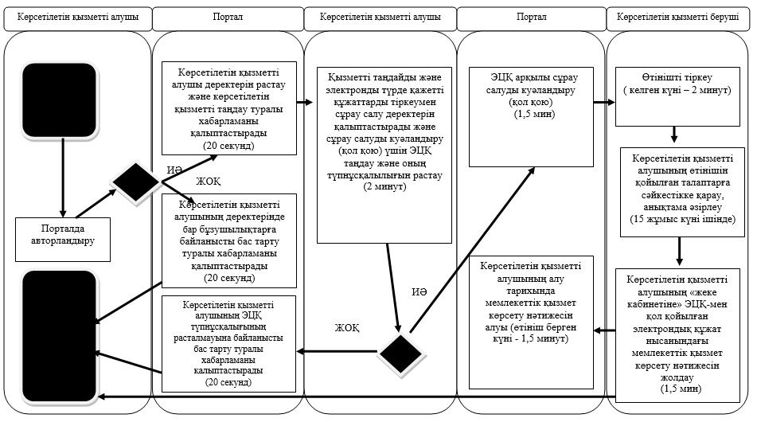
Көрсетілетін қызметті берушінің кеңсесі арқылы мемлекеттік қызмет көрсетілгенде
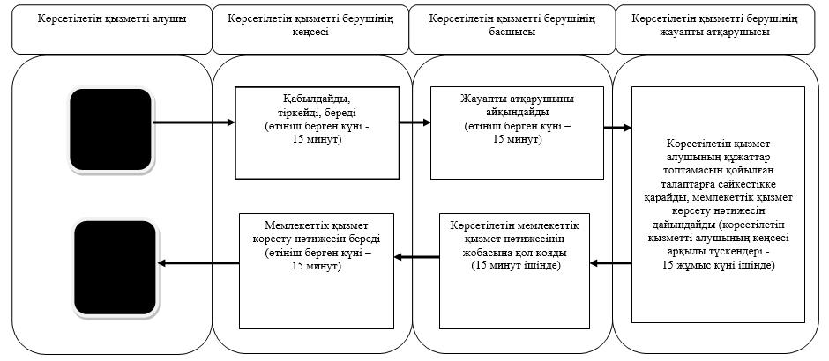
Шартты белгілер:
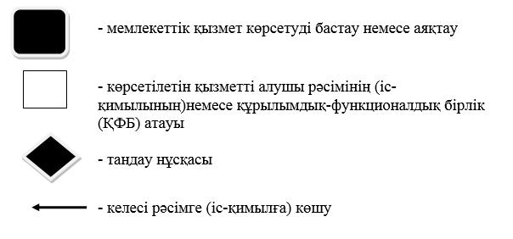

© 2012. Қазақстан Республикасы Әділет министрлігінің «Қазақстан Республикасының Заңнама және құқықтық ақпарат институты» ШЖҚ РМК

